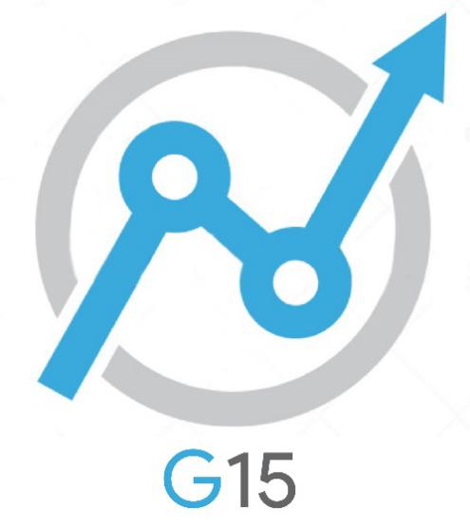

**软件工程系列课程教学辅助网站**

|  |  |  |
| --- | --- | --- |
| 文件状态：  　[√ ]草稿  　[ ]正式发布  　[　]正在修改 | **文件标识：** | PRD-2018-G15-CMP |
| **当前版本：** | 0.1.0 |
| **作者：** | 黄叶轩，陈俊仁，吕迪，徐双铅，陈苏民 |
| **完成日期：** | 2018-11-21 |

**沟通管理计划**

**Communication management plan**

**版 本 历 史**

|  |  |  |  |  |
| --- | --- | --- | --- | --- |
| **版本** | **作者** | **协助者** | **起止日期** | **备注** |
| 0.1.0 | 徐双铅 | 陈俊仁，黄叶轩，吕迪，徐双铅，陈苏民 | 2018/11/21-2018/11/21 | 起草 |

目录

**版 本 历 史** 2

1.1 干系人手册 3

1.2 对外沟通形式 4

1.2.1 正式沟通计划 4

1.2.2 非正式沟通计划 4

* 1. 干系人手册

|  |  |  |  |  |  |  |  |  |
| --- | --- | --- | --- | --- | --- | --- | --- | --- |
| **积极干系人** | **联系方式** | | **邮箱** | | | **微信** | **QQ** | **所在地** |
| 黄叶轩 | 13588899102 | | 31601246  @stu.zucc.edu.cn | | | Hyxzucc | 1103057282 | 弘毅2-210 |
| 徐双铅 | 18094711647 | | 31601221  @stu.zucc.edu.cn | | | CXM1064081300 | 1227442409 | 弘毅2-206 |
| 陈俊仁 | 17376503405 | | 31601241  @stu.zucc.edu.cn | | | chenjunren6745 | 374955336 | 弘毅2-209 |
| 陈苏民 | 13071869207 | | 31602227  @stu.zucc.edu.cn | | | c96s1m | 245023559 | 弘毅1-124 |
| 吕迪 | 17306413358 | | 31504251  @stu.zucc.edu.cn | | | di62289 | 935162289 | 求真1-125 |
| 杨枨 | 13357102333 | | yangc  @zucc.edu.cn | | | HolleyYang | 暂无 | 理4-504 |
| 侯宏仑 | 13071858629 | | ubilabs  @zucc.edu.cn | | | tuuuuuuuudou | 56689824 | 理4-501 |

* 1. 对外沟通形式
     1. 正式沟通计划

|  |  |  |  |  |  |
| --- | --- | --- | --- | --- | --- |
| **沟通计划** | **沟通方式** | **沟通地点** | **沟通时间** | **参与人员** | **产出** |
| 周常会议 | 座谈开会 | 理四4楼东北角 | 周四下午课后 | 全体成员 | 会议纪要  /录音文件 |
| 日常进度报告 | QQ群报告 | 网络 | 每天23:00 | 全体成员 | 无 |
| 访谈 | 座谈开会 | 根据每次的预约地点 | 根据每次的预约时间 | 全体组员和用户代表 | 会议纪要  /录音文件 |

* + 1. 非正式沟通计划

|  |  |  |  |  |  |
| --- | --- | --- | --- | --- | --- |
| **沟通计划** | **沟通方式** | **沟通地点** | **沟通时间** | **参与人员** | **产出** |
| 日常沟通 | 面谈 | 随机 | 随机 | 全体成员 | 无 |
| 日常沟通 | QQ/微信 | 网络 | 随机 | 全体成员 | 无 |